Continuous Integration con SQL Server

#### di [Alessandro Alpi](http://mvp.microsoft.com/it-it/mvp/Alessandro%20Alpi-4014222) – Microsoft MVP

blog italiano: <http://blogs.dotnethell.it/suxstellino>

blog inglese: [http://s](http://blogs.dotnethell.it/suxstellino)[uxstellino.wordpress.com](http://suxstellino.wordpress.com)

sito web: <http://www.alessandroalpi.net>

* 1. Dn269828.7B654F178A3842F7F616A829DC6DF588(it-it,MSDN.10).png

## Introduzione

In questo articolo andremo ad approfondire argomenti che, nel mondo dei database, non sono molto trattati. Parleremo del processo di Continuous Integration (CI) e dei principali attori che prendono parte ad esso. Il tutto cercando di soffermarci su ogni sezione e di approfondire l’utilizzo di alcuni Strumenti che facilitano le nostre attività.

Una parte descrittiva degli strumenti e dei concetti verrà affiancata ad alcune considerazioni che riguardano lo sviluppo vero e proprio di quello che è definito, a volte superficialmente, “codice”. In questi termini scopriremo che è possibile applicare praticamente gli stessi comportamenti anche per la base dati, con qualche eccezione data la natura differente delle due realtà.

## Prima di tutto, definizione di CI

La CI è definita come quella pratica per cui linee di sviluppo vengono costantemente portate verso un’altra linea condivisa che rende disponibile i test del codice prodotto. L’obbiettivo è quello di effettuare test il prima possibile, in modo che gli sviluppatori vengano messi al corrente di problemi rapidamente. I test di cui si parla sono automatizzati e consentono il controllo sulle nuove implementazioni e su come le nuove implementazioni si comportano con gli altri cambiamenti. Tipicamente il server che si occupa di compilare il codice rilasciato esegue in automatico anche i test suddetti.

## Database e continuous integration

Partiamo col parlare delle relative parti in gioco. Quando si parla di CI gli attori sono principalmente tre, escluso il development team che ne fa ovviamente parte:

Source control server, ovvero il server delegato al versioning e allo store del codice.

Build server, ovvero il server che prende il codice committato e ne esegue la compilazione

Testing, ovvero la parte (tipicamente del build server) che si occupa di eseguire, dopo la compilazione, i test automatici

Andremo a parlare di due di essi nei paragrafi seguenti, mentre salteremo la parte di Build Server, poiché il database non si preoccupa di compilare i sorgenti. Si tratta di una parte completamente assente su SQL Server. In questo senso quindi, prima della gestione della commit del source control, solo la fase di test potrà avere luogo e verrà effettuata manualmente direttamente dall’ide di sviluppo.

### Primo attore: il source control con il database

Il primo attore da considerare è il source control. Tenere il codice sotto controllo e con progressive versioni è una buona pratica da seguire comunque, sia lato applicazione, sia lato database. Non è mai da sottovalutare l’importanza che una pratica come questa ha nel ciclo di vita del nostro database. Vedremo che da un po’ di tempo a questa parte non è nemmeno più così difficile raggiungere l’obbiettivo.

#### Perché source control anche su database

Se lo guardiamo da un punto di vista più profondo, il database è tuttavia codice, e quindi, risulta evidente l’importanza di mantenere anch’esso sotto source control.

Una delle principali motivazioni che giustificano l’operazione è quella di avere coerenza ed atomicità tra l’applicazione e la base dati. Pensate infatti il rilascio di un website ad esempio, alla versione 2.0; molto probabilmente il database sottostante è cambiato dall’ultima pubblicazione del sito, quindi, perché non associare sul source control il codice con gli script SQL? La release risulterebbe più “pulita”, più coerente.

E immaginate di voler dare un nuovo database di sviluppo ad una certa versione ad un nuovo collega. Non sarebbe comodo fare una get di una situazione per avere già su di un’istanza la base dati pronta per l’utilizzo?

E ancora, per seguire uno sviluppo in multi branch, non trovate sia estremamente macchinoso e oneroso determinare quale database backup ripristinare, o peggio, come utilizzare l’unico database che si è deciso di possedere? Da qui nascono grandi scogli di sviluppo, e il source control aiuta, così come per il codice a eseguire operazioni di branching e merging assistite proprio volte a risolvere alcune delle suddette problematiche.

#### Strumenti per tenere il database sotto source control

Il source control del database può essere di vario genere e dipende fortemente da:

* Source control manager scelto
* Tool utilizzato per gestirlo

È possibile scegliere fra vari source control manager, come [Team Foundation Server](http://msdn.microsoft.com/vstudio/ff637362.aspx) on-premise, [Team Foundation Service](http://tfs.visualstudio.com/), [Git](http://git-scm.com/), [SubVersion](http://subversion.apache.org/), ed altri. Ognuno di essi supporta differenti tipi di gestione del controllo del codice sorgente. Per approfondire, consiglio [questa lettura](http://msdn.microsoft.com/it-it/library/dn133093.aspx).

Come tool di gestione di terze parti, a parte le righe di comando fornite dai source control manager e parlando di database, i più famosi sono [Red-Gate Sql Source Control](http://www.red-gate.com/products/sql-development/sql-source-control/), [ApexSQL](http://www.apexsql.com/sql_tools_version.aspx) Version. Ma è possibile anche utilizzare un tool fornito con l’installazione di SQL Server, chiamato SSDT (Microsoft SQL Server Data Tools).

Qui di seguito parlerò dei due tool che conosco meglio, al fine di arrivare a parlare della continuous integration su database.

#### Microsoft Sql Server Data Tools (aka SSDT, built-in)

SSDT è uno strumento di sviluppo che, tra le altre cose, consente l’interfacciamento al source control. Con esso è molto semplice creare un progetto database e l’IDE di sviluppo estende le funzionalità di base con plugin che consentono di gestire il progetto in maniera sempre più completa. Una delle caratteristiche di questo modo di procedere è proprio quella di avere nel **solution explorer** la completa definizione della base dati, posta sotto source control proprio come si fa per un progetto standard basato su codice C# o altro linguaggio. Ecco come riassumere quanto SQL Server Data Tools fornisce:

[Connected database development](http://msdn.microsoft.com/en-us/library/hh272679(v=vs.103).aspx)

[Project Based development](http://msdn.microsoft.com/en-us/library/hh272702(v=vs.103).aspx)

Schema Deployment

* 1. 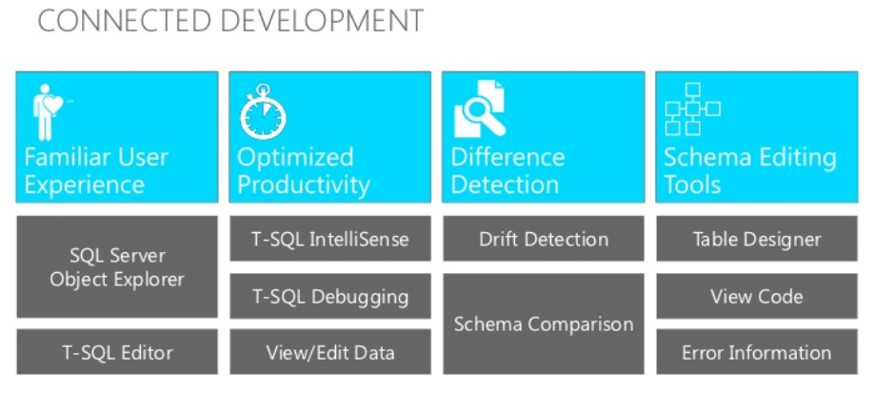

Chi è abituato ad utilizzare SQL Server Management Studio (SSMS) ha poche difficoltà ad utilizzare un ambiente di sviluppo connesso direttamente al database integrato in Visual Studio, che sfrutta le add-in che già Management Studio forniva. I designer ed il codice t-sql sono presenti, costituiti da editor molto simili alle versioni di SSMS. Le nuove funzionalità sono quelle che consentono la comparazione tra lo schema salvato nel progetto e quello del database reale.

* 1. 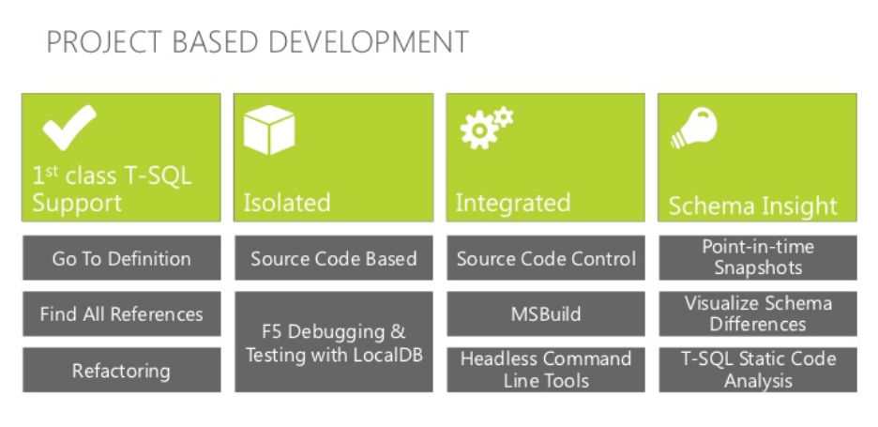

Il progetto creato con SSDT, è un vero e proprio template che organizza le informazioni in sottocartelle con il modello *Schema/Tipo oggetto/file.sql* più altre cartelle come quella della security:

* 1. 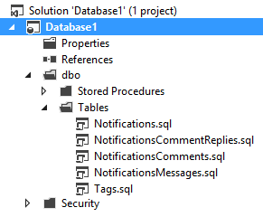

Come è possibile vedere, un grande vantaggio è avere le funzionalità che si hanno anche lato sviluppo applicazioni, come la *go to definition*, i refactor automatici degli oggetti e le *find all*, così importanti per controllare i riferimenti tra gli oggetti database.

Questo tipo di approccio, molto più vicino a chi sviluppa applicazioni, consente di avere sotto controllo di codice sorgente anche gli oggetti database e di interagire con **MSBuild**, in un’ottica di continuous building. Anche la fase di testing del t-sql è immediata e questo sposta sempre di più la gestione del database verso l’automazione dei deploy.

L’interfacciamento con il source control è lo stesso che si ha con un normale progetto di Visual Studio. Menu contestuali per sincronizzare source control e progetti, operazioni di get latest version e get specifici, risoluzione dei conflitti tramite i merge tool e via discorrendo.

#### Sql Server Source Control (Red-gate)

Con l’installazione di Red-Gate Source Control, il nostro SQL Server management studio viene arricchito di aclune view molto comode per la gestione del versioning degli oggetti a database. Inoltre viene fornito un plugin per Visual Studio che consente di gestire il proprio database rispettando la stessa struttura di progetto che il tool di terze parti crea sul Source Control Manager che abbiamo scelto (ad esempio, TFS).

I tipi di controllo del codice sorgente disponibili sono:

#### Shared

Il modello shared prevede solo un database centralizzato, nell’operatività questo si traduce in:

Ogni sviluppatore si connette al source control server e le modifiche vengono fatte fisicamente su un solo database centrale.

Chi cambia un oggetto viene segnato come owner della modifica.

Se più persone cambiano lo stesso oggetto, solo l’ultimo sviluppatore che ha effettuato la modifica viene segnato, e solo l’ultimo che fa checkin archivia le modifiche altrui non ancora “committate”.

Non serve la get latest version, poiché tutti cambiano sulla stessa base dati e lo stesso source control. Questo equivale ad avere sempre l’ultima versione del database.

Le operazioni di checkin comprendono le modifiche di tutti.

Le operazioni di undo checkout annullano a tutti la modifica (anche eventuali modifiche fatte da più persone allo stesso oggetto vengono annullate, poiché l’undo prevede tutte le modifiche dall’ultimo checkin).

Questo modello è utile se non è possibile creare più versioni dello stesso database, ma, come si può ben capire, si perdono un po’ tutti i vantaggi che le branch danno in caso di sviluppo con più team o più linee. È importante praticamente solo quando fare più copie del database per gli sviluppatori risulti una pratica troppo onerosa. Tuttavia, anche da documentazione, ne è sconsigliato l’utilizzo.

#### Distributed

Il modello distribuito prevede un database per sviluppatore che si collega al source control. Esattamente come per il codice, c’è un workspace locale su cui la base dati viene creata andando a leggere ogni versione dal source control per gli aggiornamenti successivi. Nell’operatività abbiamo:

Ogni sviluppatore ha il suo database dedicato che è l’ultima versione scaricata dal source control.

Ogni modifica è eseguita nel proprio workspace locale (che si traduce in un vero e proprio database se si utilizza SQL Server Management Studio).

È di fondamentale importanza effettuare le operazioni di Get Latest per allineare la versione presente nel workspace locale.

Ogni sviluppatore può fare checkin delle proprie modifiche per archiviarle sul source control e renderle disponibili agli altri collaboratori.

Ogni sviluppatore possono annullare il proprio checkout senza disturbare il lavoro altrui, visto che viene toccato solo il proprio workspace locale (o database).

Tale modello, nell’ottica del lavoro di team, è estremamente consigliato.

#### Sql Connect (Red-gate)

Come detto nel paragrafo precedente, SQL Connect è un plugin che si integra con Visual Studio e che crea un progetto in cui ogni file di struttura e dati dei nostri database viene salvato seguendo un’impostazione dedicata. Le tabelle, ad esempio, sono salvate dentro all’omonima cartella, mentre i dati ad esse relativi all’interno della cartella denominata “Data” con file .sql.

Al di là dell’editor, che ovviamente passa da essere, nel primo caso SSMS, in questo Visual Studio, vi è un’altra sostanziale differenza: si lavora direttamente sui file di progetto, sfruttando i vari comandi che il Source Control Manager fornisce via Visual Studio.

Utilizzando il Red-Gate Source Control invece si modifica il database e la struttura è costantemente sincronizzata on the fly con la situazione sul source control. Ogni fase di commit inoltre, non salva su alcun file, ma porta dal database le modifiche verso il server. Ragion per cui, per aggiornare il progetto vero e proprio, una get diventa necessaria. Grazie a SQL Connect questo non è più necessario.

## Secondo attore: il testing su database

Il secondo attore da considerare è il testing. Esso è estremamente importante anche su database. Ma cosa si intende per testing del database? Si intende proprio [Unit Testing](https://en.wikipedia.org/wiki/Unit_testing) su database, sfruttando SQL Server Management Studio e il tool aggiuntivo [SQL Test](http://www.red-gate.com/products/sql-development/sql-test/), disponibile tramite una view integrata e semplice da utilizzare:

* 1. 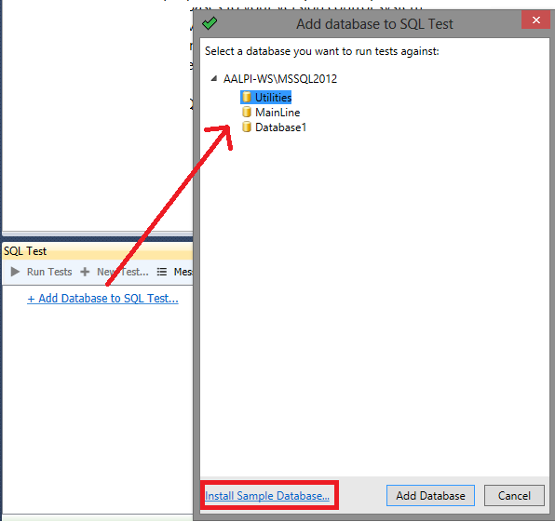

È possibile collegare un proprio database oppure installare il database di esempio, per vedere un po’ come funziona il framework proposto. Stiamo infatti parlando di un’organizzazione che espone, appunto, un framework per fare test SQL, e si chiama [tSQLt](http://tsqlt.org/). Esso viene installato sul database di riferimento con le seguenti specifiche:

tSQLt stored procedure, function e oggetti SQL CLR

Abilitazione del CLR

SET TRUSTWORTHY ON sul database (serve per l’esecuzione del CLR)

Aggiunta facoltativa di [SQLCop framework](http://sqlcop.lessthandot.com/index.php)

Quello che si ottiene tramite questa funzionalità è, non solo eseguire test preimpostati e condividerli col team di sviluppo, bensì crearne di nuovi, basandosi sempre sulle regole di scrittura fornite dal framework.

Andiamo quindi a vedere: come eseguire test preesistenti, come crearne uno “nostro” e come condividerlo al team, istallando il database di esempio, che il tool chiamerà *tSQLt_Example*.

### Test all’opera

**Primo esempio**, vediamo come testare il database utilizzando i test built-in (versione di sql test 1.0.14.2, quindi al momento della lettura i test potrebbero essere molti di più o cambiati). Innanzitutto abbiamo due classi:

Sql Cop

È un ulteriore framework (che fornisce anche un’applicazione disponibile direttamente da [qui](http://sqlcop.lessthandot.com/index.php)) che sottolinea alcuni problemi delle nostre istanze SQL Server, soprattutto in termini di naming convention e coding, ma non si ferma a questo. L’elenco completo degli issue controllati è [qui](http://sqlcop.lessthandot.com/detectedissues.php).

Accelerator Tests

Sono i test built-in di tSQLt

è sufficiente a premere semplicemente *Run Test* sul database dimostrativo (tab di default posizionato in basso su SSMS):

* 1. 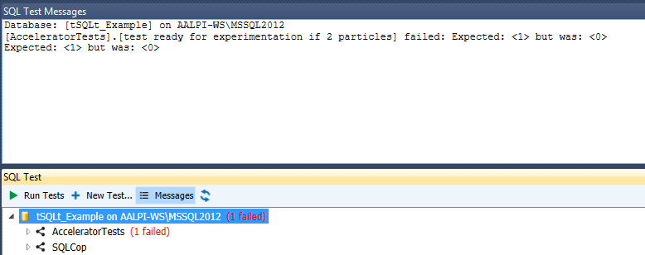

Un *AcceleratorTests* è fallito ed il messaggio è indicato nella output window appena sopra. Vediamo cosa fa il test (è sufficiente espandere la classe ed effettuare doppio click) direttamente dal codice in esso contenuto:

* 1. 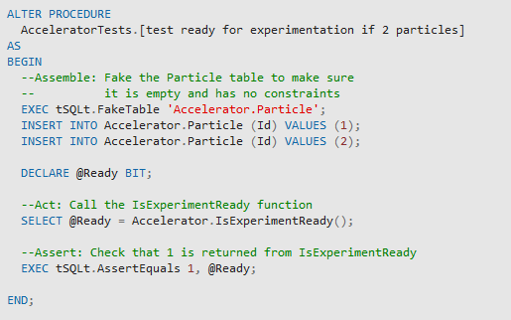

A tutti gli effetti, il test è una semplice stored procedure che richiama altre procedure e/o funzioni e verifica che il comportamento sia quello atteso. In questo esempio il test vuole forzatamente tornare un errore, a scopo dimostrativo. Quello che fallisce è l’ultima chiamata, perché *@Ready* vale 1 se e solo se ci sono più di due elementi nella tabella *Particle*. Essendo presenti solo due record, *@Ready* vale 0 (la funzione torna 0 se non ci sono più di due record) e quindi la *tSQLt.AssertEquals* (che fa solo uguaglianza dei due parametri) torna errore, o meglio *tSQLt.Failure*:

* 1. 

Tutti questi test possono essere eseguiti singolarmente, oppure tutti in una volta, sia nel tab su SSMS, sia con stored procedure dedicate:

*tSQLt.RunAll*: per l’esecuzione di tutte le classi di test

*tSQLt.Run*: per l’esecuzione di un test (schema da cui dipendono)

*tSQLt.RunWithXmlResult*: torna un xml invece che il testo di status

*tSQLt.RunWithNullResult*: non torna feedback se non quelli di errore

Nel **secondo esempio**, si procederà invece a creare un nostro test, seguendo le linee guida direttamente sulla [documentazione di tSQLt](http://tsqlt.org/user-guide/).

Immaginiamo di voler creare un test per il controllo dei valori su una nostra tabella di dati statici, che chiameremo *dbo.Statuses*. La tabella ha un campo *StatusId* ed una *StatusName*. Essa è stata creata sul database di demo dei test. I valori sono i seguenti:

0 – disabled

1 – enabled

2 – deleted

Creiamo un test che controlli che ogni valore sia effettivamente legato alla descrizione che avevamo previsto. Partiamo dalla creazione di una classe di test (che corrisponde ad uno schema nuovo):

EXEC tSQLt.NewTestClass

@ClassName = N'DemoTests'

* 1. 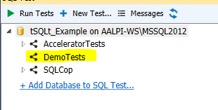

La classe è stata aggiunta, e anche lo schema corrispondente:

* 1. 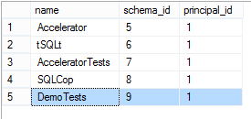

Ora andiamo a creare il test. È sufficiente creare una stored procedure nello schema che abbiamo creato come classe, dando un nome parlante (per far capire cosa fa quel test). Ad esempio, in base a quello che abbiamo descritto nello scenario:

* 1. 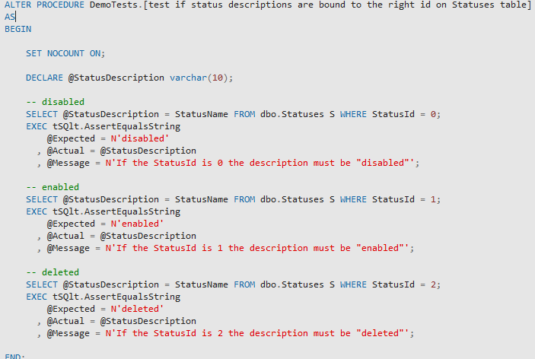

Questa stored procedure controlla se per ogni stato c’è una particolare descrizione. Per ogni controllo, se il test fallisce (*tSQLt.AssertEqualsString*) viene tornato uno stato di *Failure* col messaggio di ritorno definito su quella particolare asserzione. Per fare in modo che il test compaia nella view di SQL Test è necessario iniziare il nome della stored procedure con la parola “test”.

Lanciamo il test e tutto andrà per il verso giusto:

* 1. 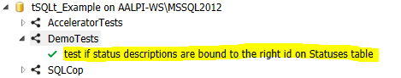

Andiamo ora ad aggiornare una qualunque descrizione, ad esempio mettiamo la stringa “Confirmed” nello stato 2. Successivamente, rieseguiamo il test:

* 1. 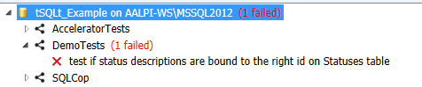

Diamo uno sguardo ai messaggi, e noteremo Il messaggio di errore associato all’asserzione che si era inserita nella stored procedure *tSQLt.AssertEqualsString*:

[DemoTests].[test if status descriptions are bound to the right id on Statuses table] failed: If the StatusId is 2 the description must be "deleted" Expected: <deleted> but was: <Confirmed>

Eseguendo il test tramite la stored procedure *tSQLt.Run* otterremo il nostro *tSQLt.Failure*:

* 1. 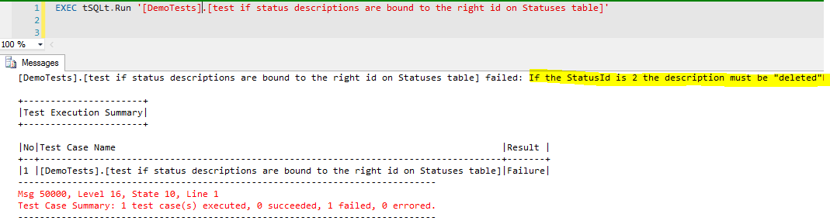

Ed ora, nel **terzo esempio**, condividiamo il nuovo test al team, operazione molto semplice poiché compare nel source control direttamente nella sezione *commit changes*. è sufficiente aprire il nostro source control tab e fare *checkin* della stored procedure aggiunta, così come viene fatto per ogni stored procedure sotto controllo del codice sorgente:

* 1. 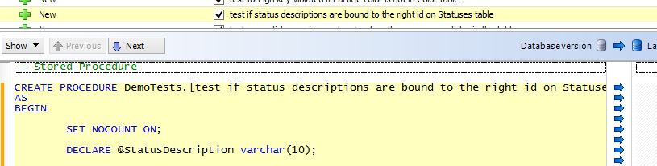

La CI quindi è il processo per cui tutto il codice e le risorse ad esso legate nell’ambito di un progetto sono integrate e testate tramite un sistema di build e testing. Ogni qual volta una parte del progetto viene rilasciata al source control, un set di trigger esegue la sessione di unit testing per dare un feedback immediato (anche errori). Esiste sempre una versione stabile e funzionante ma la nuova viene definita come tale solo quando il feedback è positivo. Nel caso in cui errori fossero ritornati è possibile fare fix della situazione e ripetere la parte di compilazione/test.

Come dicevamo, per i database, non esistendo la fase di build/compilazione (fase in cui il build server si occupa di pulire cartelle, compilare codice, eseguire unit test), si parla di applicazione degli script e si sfruttano gli istanti precedenti per effettuare la fase di test, utilizzando ad esempio il tSQLt framework di cui abbiamo parlato in precedenza ed aggiornare il database. Inoltre, i tool di Red-Gate danno a disposizione anche una linea di comando [sqlCI.exe](https://www.red-gate.com/supportcenter/content/Automation_with_Red_Gate_tools/help/1.0/Switches_used_in_sqlCI), che, in aggiunta, crea anche il package pronto per il deploy del database. Parleremo di questo nel processo di deploy, in un articolo successivo.

* 1. Nota: È possibile sfruttare la personalizzazione delle build definition per creare un livello di test, direttamente eseguibile da riga di comando. Quest’ultima possibilità è disponibile se il framework di test impiegato consente, appunto, l’esecuzione da command line. Tramite powershell è possibile connettersi al database pronto per i test (aggiornato all’ultima versione dal source control) ed eseguire direttamente tutti i casi creati durante la fase di sviluppo, sfruttando il framework tSQLt.

Qui di seguito, uno schema di continuous integration generico:

* 1. 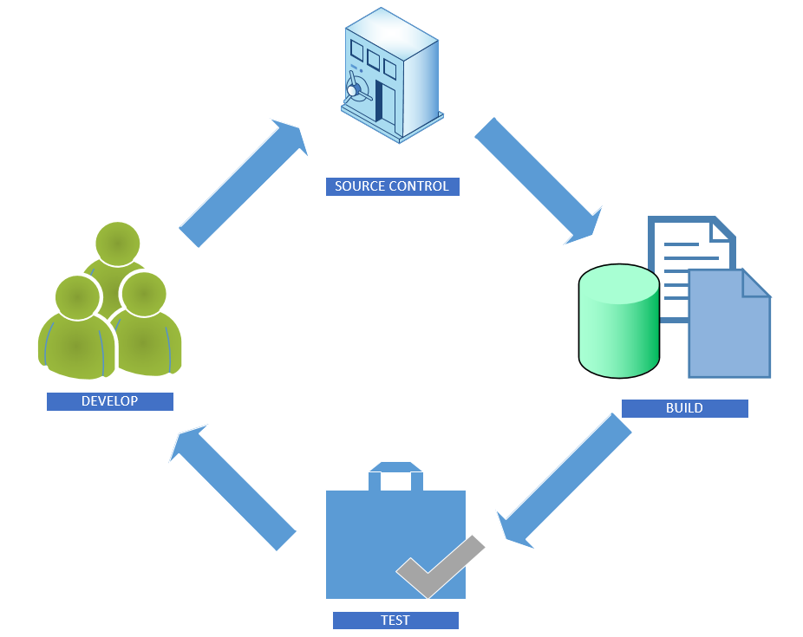

In base a quanto descritto sopra, su database, il testing rimarrà nell’area DEVELOP e il build server segnerà come “eseguiti” tutti i task relativi (poiché assenti in realtà). Ad ogni sviluppo, verranno eseguiti a mano i test dagli sviluppatori.

Ricapitolando:

Installare un tool per la gestione del source control su database (SSDT, Red-Gate Source Control)

Installare un framework di test sul proprio SQL Server Management Studio

Sviluppare e sfruttare il framework di test per fare testing pre commit

Committare le modifiche testate. Il tutto è allineato sul source control.

## Conclusioni

Seppure su database le metodologie di sviluppo siano differenti da quelle adottate dal codice, **esso dovrebbe essere integrato nel ciclo di vita**, seguendo i consigli di questo articolo. In tanti progetti, soprattutto in quelli capienti ed articolati, è molto importante seguire un processo con metriche ben stabilite, per ridurre al minimo i tempi di rilascio e le potenziali regressioni. La vita dello sviluppatore passa dal fare semplicemente un’implementazione all’integrare di continuo i propri changeset per rendere il prima possibile le modifiche disponibili e stabili. Con un paio di semplici click, ragionando in ottica di Test Driven Development, è possibile eseguire unit test su database e, in caso di successo, effettuare il commit dei cambiamenti già pronti sul source control, per poi arrivare al processo finale di deploy. Il tutto con una certa sicurezza sulla riduzione delle potenziali regressioni. Non vi è da sottovalutare mai la potenza di questo modo di procedere, anche sulla base dati.

#### di [Alessandro Alpi](http://mvp.microsoft.com/it-it/mvp/Alessandro%20Alpi-4014222) – Microsoft MVP

blog italiano: <http://blogs.dotnethell.it/suxstellino>

blog inglese: [http://s](http://blogs.dotnethell.it/suxstellino)[uxstellino.wordpress.com](http://suxstellino.wordpress.com)

sito web: <http://www.alessandroalpi.net>